BÀI DỰ THI GIẢI BÚA LIỀM VÀNG NĂM 2026

Người dự thi: TRẦN VĂN QUÝ
Đơn vị: Chi bộ Kế hoạch Đầu tư - Vật tư, Đảng bộ Công ty Thuỷ điện Đồng Nai 5 - TKV, Đảng bộ Tổng công ty Điện lực - TKV

KHI NGHỊ QUYẾT ĐI VÀO TỪNG VẬT TƯ, TỪNG GÓI THẦU

Ở một chi bộ mà công việc hằng ngày gắn với kế hoạch, đầu tư, đấu thầu và mua sắm vật tư, câu chuyện xây dựng Đảng không chỉ nằm trong các trang nghị quyết hay những buổi sinh hoạt định kỳ. Nó hiện diện trong cách một nhu cầu mua sắm được trình và xem xét, một gói thầu được tổ chức, một đồng vốn được cân nhắc và một vật tư sau khi đưa vào sử dụng tiếp tục được theo dõi, thu hồi, kiểm kê.
Từ thực tiễn ấy, Chi bộ Kế hoạch Đầu tư - Vật tư, Đảng ủy Công ty Thủy điện Đồng Nai 5 - TKV lựa chọn một cách làm giản dị: đưa yêu cầu xây dựng Đảng vào chính công việc chuyên môn, lấy kết quả thực hiện nhiệm vụ làm một trong những thước đo trách nhiệm của cán bộ, đảng viên.
Để nghị quyết không dừng lại trên giấy
Chi bộ Kế hoạch Đầu tư - Vật tư có nhiệm vụ tham mưu tổng hợp cho Đảng uỷ Công ty Thuỷ điện Đồng Nai 5 - TKV các mặt công tác về kế hoạch, đầu tư, vật tư. Nhiệm vụ được trải trên nhiều lĩnh vực có quan hệ chặt chẽ với nhau: xây dựng và theo dõi kế hoạch sản xuất kinh doanh; tham mưu công tác đầu tư, sửa chữa lớn; tổ chức lựa chọn nhà thầu; mua sắm, cung ứng và quản lý vật tư; theo dõi hợp đồng cùng các nhiệm vụ quản trị khác được Công ty giao. Chi bộ hiện có 08 đảng viên, trong đó 07/08 đảng viên công tác tại Phòng Kế hoạch Đầu tư - Vật tư, 01 đảng viên là phó giám đốc Công ty. Sự gắn kết gần như đồng nhất về nhân sự giữa Chi bộ và Phòng là một điều kiện thuận lợi để nghị quyết, nội dung sinh hoạt chi bộ được cụ thể hóa ngay trong phân công, điều hành công việc chuyên môn; đồng thời những vấn đề phát sinh từ thực tiễn của Phòng cũng được phản ánh kịp thời vào sinh hoạt Chi bộ. Chính đặc thù đó đặt ra yêu cầu mỗi đảng viên không chỉ nắm chắc chuyên môn mà còn phải giữ kỷ luật, tính công tâm và trách nhiệm trong từng khâu tham mưu.
Đặc thù của Phòng là tham gia vào một chuỗi công việc liên tục. Mỗi khâu đều có quy định, quy trình và yêu cầu chuyên môn riêng. Nhưng nếu chỉ nhìn đây là công việc nghiệp vụ thì chưa đủ. Đằng sau mỗi hồ sơ là nguồn lực của doanh nghiệp nhà nước, là trách nhiệm bảo toàn vốn, tài sản và là yêu cầu phục vụ vận hành Nhà máy Thủy điện Đồng Nai 5 an toàn, liên tục, hiệu quả.
Chính vì vậy, trong sinh hoạt chi bộ và trong quá trình thực hiện nhiệm vụ, điều Chi bộ quan tâm không phải là nói thêm nhiều khẩu hiệu, mà là làm sao để từng cán bộ, đảng viên hiểu rõ trách nhiệm của mình ở mỗi khâu công việc. Một kế hoạch sát thực tế sẽ hạn chế mua sắm dàn trải, phát sinh các hợp đồng nhỏ lẻ hay dư thừa so với nhu cầu. Một yêu cầu kỹ thuật được rà soát kỹ sẽ góp phần bảo đảm cạnh tranh, sử dụng hiệu quả. Một hồ sơ đấu thầu minh bạch sẽ giảm rủi ro. Một vật tư được quản lý đến hết vòng đời sẽ hạn chế thất thoát, lãng phí. Những việc ấy rất cụ thể, nhưng cũng chính là nơi phẩm chất, trách nhiệm và tính nêu gương của người đảng viên được thể hiện rõ nhất.
Tinh thần này cũng là sự cụ thể hóa yêu cầu của Nghị quyết Đại hội XIV của Đảng về tiếp tục đổi mới mạnh mẽ phương thức lãnh đạo, củng cố tổ chức cơ sở đảng và nâng cao chất lượng đội ngũ đảng viên. Chỉ thị số 01-CT/TW về nghiên cứu, học tập, quán triệt và triển khai thực hiện Nghị quyết Đại hội XIV cũng yêu cầu chương trình hành động phải gắn với chức năng, nhiệm vụ và điều kiện thực tiễn của từng cơ quan, đơn vị. Với một chi bộ gắn trực tiếp với hoạt động sản xuất kinh doanh, đổi mới phương thức lãnh đạo trước hết phải làm cho nghị quyết gần hơn với công việc, rõ hơn về trách nhiệm và đo được bằng kết quả.
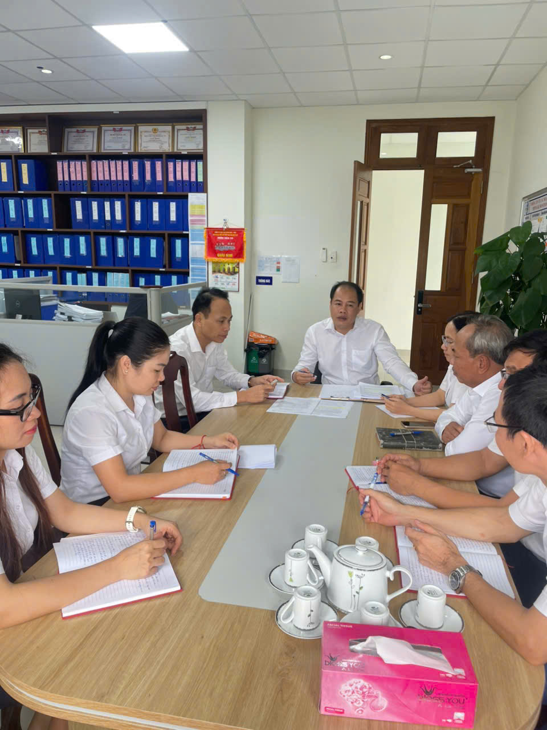
Một buổi sinh hoạt định kỳ hằng tháng của Chi bộ Kế hoạch Đầu tư – Vật tư. Những yêu cầu về trách nhiệm, tiến độ và chất lượng được cụ thể hóa từ từng nhiệm vụ chuyên môn.
Một chuỗi quản lý, nhiều điểm phải giữ
Qua thực tế công tác, chúng tôi nhận thấy hiệu quả không được tạo ra ở một khâu riêng lẻ. Nếu kế hoạch, phương án chưa sát, khâu mua sắm phía sau dù làm đúng quy trình vẫn có thể phát sinh tồn kho hoặc chưa đáp ứng đúng thời điểm cần thiết. Nếu thông số kỹ thuật chưa được rà soát đầy đủ, quá trình lựa chọn nhà thầu có thể bị thu hẹp tính cạnh tranh. Nếu chỉ chú ý đến mua vào mà chưa theo dõi cấp phát, sử dụng, thu hồi thì chuỗi quản lý vẫn còn khoảng trống.
Từ đó, Chi bộ định hướng cán bộ, đảng viên nhìn công việc theo một chuỗi khép kín: lập kế hoạch phải xuất phát từ nhu cầu vận hành và vòng đời thiết bị; đầu tư, sửa chữa phải cân nhắc hiệu quả; đấu thầu, mua sắm phải công khai, minh bạch, đúng quy định; việc lựa chọn nhà thầu trên Hệ thống mạng đấu thầu quốc gia phải được thực hiện theo quy định hiện hành, đồng thời cập nhật kịp thời các quy định mới, trong đó có Nghị định số 349/2026/NĐ-CP của Chính phủ sửa đổi, bổ sung các quy định chi tiết về lựa chọn nhà thầu; vật tư nhập kho phải được quản lý, truy xuất; khi cấp phát phải gắn với nhu cầu sử dụng, phiếu xuất kho; vật tư thay thế, thu hồi phải được kiểm soát và xử lý theo quy định. Cách nhìn này giúp mỗi người không chỉ hoàn thành phần việc của mình mà còn thấy được trách nhiệm đối với kết quả cuối cùng.
Trong những năm qua, Công ty hằng năm thực hiện hàng chục gói thầu đầu tư, sửa chữa và mua sắm vật tư, thiết bị với tổng giá trị nhiều tỷ đồng. Theo số liệu tổng hợp của đơn vị, tỷ lệ tiết kiệm qua đấu thầu bình quân đạt trên 5% so với giá gói thầu. Vật tư được cung ứng cơ bản đáp ứng yêu cầu về chủng loại và tiến độ phục vụ sản xuất. Đây không phải là những con số để nói về thành tích riêng của một phòng hay một chi bộ, mà là kết quả của nhiều bộ phận cùng tham gia. Với Chi bộ Kế hoạch Đầu tư - Vật tư, điều đáng quan tâm là phía sau những con số đó, kỷ luật quy trình và trách nhiệm cá nhân ngày càng được đặt rõ hơn.
Một hướng công việc khác đang được chú trọng là số hóa quản lý vật tư. Việc mã hóa bằng QR code, từng bước số hóa dữ liệu kho và theo dõi vòng đời vật tư giúp việc tra cứu, kiểm soát xuất - nhập - tồn thuận lợi hơn, đồng thời tạo thêm công cụ để tăng khả năng truy xuất nguồn gốc, hồ sơ giấy tờ và minh bạch. Chuyển đổi số ở đây không phải một câu chuyện xa xôi. Có khi nó bắt đầu từ việc một mã vật tư được chuẩn hóa, một dữ liệu được cập nhật đúng thời điểm và người quản lý có thể kiểm tra được lịch sử của vật tư đó khi cần.
Xây dựng Đảng từ trách nhiệm của từng người
Một chi bộ trong doanh nghiệp muốn lãnh đạo tốt nhiệm vụ chuyên môn thì trước hết phải có đội ngũ đảng viên làm việc có trách nhiệm. Vì vậy, cùng với học tập nghị quyết và sinh hoạt chính trị, Chi bộ Kế hoạch Đầu tư - Vật tư chú trọng đưa những vấn đề phát sinh từ công việc vào trao đổi: chậm ở đâu, vướng ở đâu, nguy cơ rủi ro nằm ở khâu nào, trách nhiệm của ai và cách khắc phục ra sao. Có những việc nhỏ, nếu không nói thẳng và làm rõ từ đầu, khi tích tụ lại có thể ảnh hưởng đến tiến độ hoặc hiệu quả chung.
Với đặc thù kế hoạch, đầu tư, đấu thầu và vật tư, tính tiên phong của đảng viên nhiều khi không nằm ở những việc lớn. Đó có thể là việc rà lại một nhu cầu mua sắm chưa thật sự rõ với các phòng ban; trao đổi lại một thông số kỹ thuật có khả năng làm hạn chế cạnh tranh với tổ chuyên gia; theo đến cùng một hợp đồng đang chậm tiến độ; kiểm tra lại việc cấp phát, sử dụng và thu hồi vật tư của thủ kho. Những việc như vậy ít khi trở thành một thành tích riêng, nhưng lại là nơi trách nhiệm của người đảng viên được nhìn thấy rõ nhất.
Người đảng viên trong môi trường này càng phải giữ sự cẩn trọng. Không vì tiến độ mà bỏ qua quy trình; không vì nể nang, quen biết mà hạ thấp yêu cầu; không đẩy trách nhiệm cho khâu sau, cho cấp dưới; khi tham mưu phải có căn cứ và dám chịu trách nhiệm về ý kiến của mình. Khi nội dung sinh hoạt chi bộ gắn với những vấn đề như vậy, công tác Đảng và nhiệm vụ chuyên môn không còn là hai phần tách rời mà hỗ trợ nhau để cùng hướng tới kết quả cuối cùng.
Điều quan trọng hơn là sau trao đổi phải có chuyển biến trong công việc. Một vấn đề đã được nhận diện thì cần có người theo dõi, có thời hạn xử lý và có kiểm tra kết quả và kiểm điểm tiến độ tại kỳ sinh hoạt tiếp theo. Đây cũng là cách để việc lãnh đạo của Chi bộ đi vào thực chất: không làm thay chuyên môn, nhưng định hướng trách nhiệm, kỷ luật, sự phối hợp và tinh thần nêu gương của đảng viên trong thực hiện nhiệm vụ.
Từ yêu cầu mới đến cách làm mới
Yêu cầu nâng cao năng lực tổ chức thực hiện đặt ra cho Chi bộ một câu hỏi rất thực tế: làm thế nào để công tác Đảng hỗ trợ tốt hơn cho nhiệm vụ sản xuất kinh doanh mà không hành chính hóa sinh hoạt chi bộ, đồng thời không để chuyên môn lấn át vai trò lãnh đạo chính trị.
Câu trả lời mà chúng tôi đang từng bước thực hiện là tiếp tục gắn hai việc với nhau. Một điều kiện thuận lợi trong tổ chức thực hiện là Bí thư Chi bộ đồng thời là Trưởng phòng. Cùng với việc phần lớn đảng viên Chi bộ công tác tại Phòng, sự thống nhất này giúp chủ trương của Chi bộ và công tác điều hành chuyên môn có sự liên thông, nhưng vẫn bảo đảm đúng chức năng, nguyên tắc của tổ chức đảng và trách nhiệm quản lý chuyên môn. Nội dung sinh hoạt cần lựa chọn đúng những vấn đề Chi bộ có thể lãnh đạo và cán bộ, đảng viên có thể hành động. Những việc liên quan đến kỷ luật, trách nhiệm, phối hợp, tiết kiệm, chống lãng phí, chuyển đổi số, cải tiến quy trình hay thái độ làm việc đều có thể trở thành nội dung để trao đổi, thống nhất và kiểm tra việc thực hiện. Khi một vấn đề đã được Chi bộ thống nhất thì sau cuộc họp phải có sự chuyển biến trong công việc, dù ban đầu chỉ là một thay đổi nhỏ.
Thời gian tới, Chi bộ xác định tiếp tục nâng chất lượng lập kế hoạch và kiểm soát chi phí; tăng tính công khai, minh bạch trong đấu thầu, mua sắm; hoàn thiện dữ liệu phục vụ quản lý vật tư; đẩy mạnh ứng dụng công nghệ phù hợp với định hướng của Tổng công ty và TKV; đồng thời coi trọng kiểm tra, giám sát và trách nhiệm của cán bộ, đảng viên trong thực thi nhiệm vụ. Mục tiêu không phải tạo thêm thủ tục, mà làm cho công việc rõ người, rõ trách nhiệm, rõ tiến độ và có thể kiểm tra, đánh giá kết quả thực hiện.
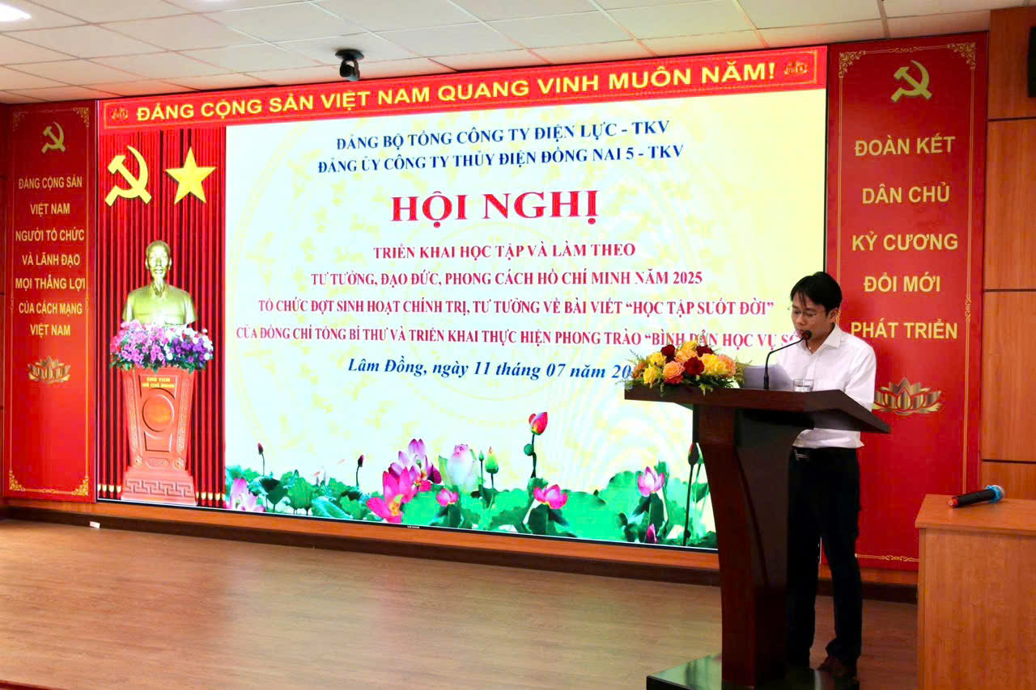
Đảng ủy Công ty Thủy điện Đồng Nai 5 - TKV triển khai học tập và làm theo tư tưởng, đạo đức, phong cách Hồ Chí Minh năm 2025. Việc học tập được gắn với yêu cầu nêu gương và thực hiện nhiệm vụ tại đơn vị.
Thước đo cuối cùng vẫn là hiệu quả công việc
Từ thực tế công tác, chúng tôi càng thấy rõ một điều: nghị quyết chỉ thực sự đi vào cuộc sống khi cán bộ, đảng viên biến những điều đã học, đã bàn thành cách làm cụ thể. Với người làm kế hoạch, đó là một kế hoạch sát hơn. Với người tham gia đấu thầu, đó là sự công tâm và chặt chẽ hơn trong từng hồ sơ, gói thầu. Với người làm vật tư, đó là quản lý đến cùng từ khi mua về, nhập kho, cấp phát cho đến thu hồi. Với cán bộ quản lý, đó là dám chịu trách nhiệm, lắng nghe và xử lý công việc trên cơ sở quy định và lợi ích chung.
Ở Công ty Thủy điện Đồng Nai 5 - TKV, những công việc ấy diễn ra hằng ngày, không ồn ào. Nhưng chính từ những việc hằng ngày đó, vai trò của tổ chức đảng được thể hiện một cách cụ thể nhất. Khi một gói thầu được thực hiện minh bạch, một khoản chi phí được tiết kiệm hợp lý, một vật tư được quản lý chặt chẽ, một cách làm số hóa giúp công việc rõ ràng hơn, thì nghị quyết không còn nằm trên trang giấy. Nó đã trở thành kết quả sản xuất kinh doanh, thành kỷ luật công việc và thành trách nhiệm của mỗi người.
Đó cũng là cách Chi bộ Kế hoạch Đầu tư - Vật tư lựa chọn để góp phần xây dựng tổ chức đảng trong sạch, vững mạnh: bắt đầu từ công việc mình đang làm, làm đúng hơn, minh bạch hơn, hiệu quả hơn và có trách nhiệm hơn. Những thay đổi có thể không lớn ngay trong một ngày, nhưng nếu được duy trì đều đặn sẽ tạo nên chất lượng của tổ chức và niềm tin của tập thể. Với chúng tôi, đó là ý nghĩa thiết thực nhất của việc đưa nghị quyết vào cuộc sống.

